Trabajo Práctico N°1 de Introducción a la Física

Medición de una magnitud

Carolina Morel, Nicolás Toledo, Nora González y Viviana Castro

Docentes: Matías Aiello y Gonzalo Gainza

**En la presente práctica de laboratorio se propone medir el volumen de un elemento de metal mediante distintas herramientas de medición donde cada una posee un error**.

## Resumen

El propósito de esta práctica de laboratorio tiene como objetivo determinar el volumen de un cuerpo por medio de diferentes procedimientos de medición. Para realizar este estudio, se utilizarán tres herramientas que operan en distintas unidades de medición y, además, cada una de ellas cuenta con su correspondiente error. Para conseguir el resultado de los valores, se tendrán en cuenta los datos obtenidos en las mediciones y los conceptos de magnitud y error de medición.

El objetivo de esta práctica de laboratorio es determinar el volumen de un objeto metálico utilizando diferentes métodos de medición, cada uno con su propio margen de error. Para este estudio, se emplearán tres herramientas que operan en distintas unidades de medida, cada una con su correspondiente error. Los resultados se obtendrán considerando los datos de las mediciones y los conceptos de magnitud y error de medición.

## Introducción

En el siguiente informe se presentarán los diferentes volúmenes de un fragmento de metal (de aluminio), cuyo resultado se obtendrá a través de tres tipos de elementos de medición (calibre, balanza y probeta ) con los cuales se contarán con sus respectivos errores.

Para lograr entender la experiencia de laboratorio hay que considerar algunos conceptos relacionados con la misma. En principio, una magnitud es la cantidad que se mide por el sistema físico, es decir, se asignan diferentes valores para dar resultado a una medición o a una relación de medidas específicas. Por otra parte, una medición es un proceso básico de la ciencia que se basa en precisar la magnitud de un objeto (cantidad), y también en diferenciar una unidad de medida seleccionada con el objeto o fenómeno. Este concepto se clasifica en dos formas: medición directa (el instrumento da el valor de la magnitud a medir) y medición indirecta (intervienen cálculos y fórmulas). La medición va acompañada de un cierto grado de error, proveniente del instrumento o de la persona que realiza la medición. Por lo cual, el error de medición se define como la diferencia entre el valor central y el valor absoluto; afectando así a cualquier elemento de medición. Las causas de este fenómeno pueden ser diversas, sin embargo, se pueden prever, calcular y eliminar mediante calibraciones y compensaciones. Aquellas que no se pueden advertir, son desconocidas o estocásticas, conocidas como aleatorias y están relacionadas con la precisión del instrumento.

Eventualmente, la finalidad del trabajo es establecer las mediciones del volumen

del cuerpo de forma directa e indirecta, recurriendo a tres artefactos de medición

con su pertinente error.

## Desarrollo experimental

Para llevar a cabo el trabajo de laboratorio utilizamos materiales provistos por el laboratorio de física. Por un lado, las piezas metálicas a medir fue:

### Prisma de aluminio:

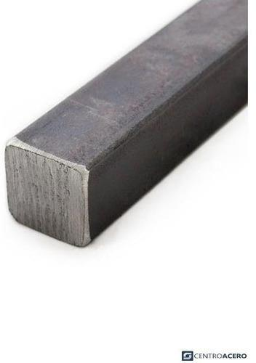

Por el otro, se calcularon las mediciones directas usando tres dispositivos de medición y su error:

|  |  |  |
| --- | --- | --- |
| Método 1 (Calibre) | Método 2 (Balanza) | Método 3 (Probeta) |
|  |  |  |
| Es un aparato empleado para la medida de espesores y diámetros interiores y exteriores.  *Error instrumental: 0,05 mm.* | Es un instrumento que sirve para medir la masa de los objetos.  *Error instrumental: 0,5 gr.* | Es un instrumento volumétrico que consiste en un cilindro graduado de vidrio o plástico que permite contener líquidos y sirve para medir volúmenes de forma aproximada.  *Error instrumental: 0,5 ml o cm³.* |

**Método 1:** se midieron la profundidad, el ancho y el largo del prisma de forma perfecta de aluminio con el calibre que brindará sus valores en milímetros. De igual manera se hará con el diámetro y altura del cilindro de hierro.

**Método 2:** se calculó la masa (peso) de ambos cuerpos con una balanza eléctrica graduada en gramos.

**Método 3:** en una probeta graduada en mililitros, que contiene un volumen

conocido de agua, se introdujo el cuerpo de forma individual y completa, desplazando hacia arriba el nivel de agua.

A pesar de que estas mediciones se efectuarán de manera prudente y meticulosa, y los resultados fueran mayormente exactos, es posible la existencia de errores de medición.

Por ello, se procederá a calcular las mediciones indirectas de cada procedimiento con fórmulas incluyendo los errores de medición. *(Anexo 1)*

**Resultados y Observaciones**

En el análisis para determinar el volumen numérico de una magnitud de los cuerpos metálicos se plantea un resultado experimental estudiando la medición o valor representativo (Vo) y el error absoluto del proceso de medición (∆V) expresado como: **V= (Vo ± ∆V)u** (siendo u la unidad de medición). En consecuencia, la cantidad de cifras correspondiente al resultado de una medición, se define por el error absoluto. Cada cifra manifestada se denominan cifras significativas.

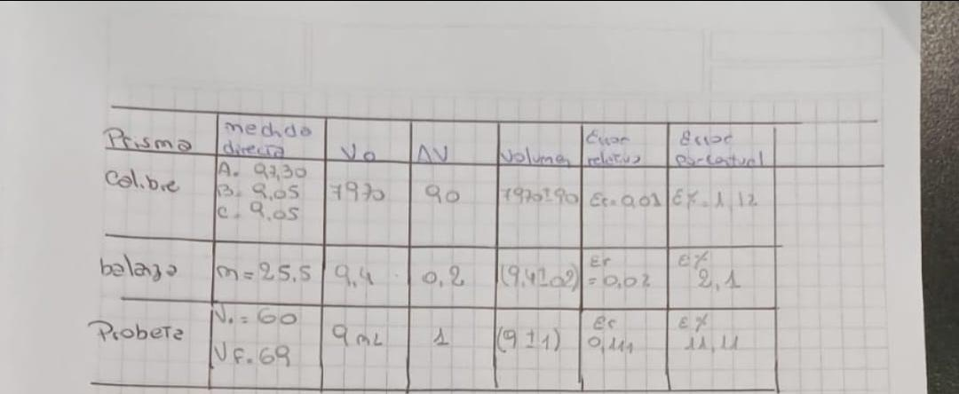

## Conclusión

Para lograr saber el volumen de cualquier tipo de cuerpo se debe considerar tanto las mediciones directas como las indirectas. Debido a que mayormente no se tiene acceso directamente a los instrumentos que miden las magnitudes de un objeto, se debe recurrir a fórmulas, ecuaciones, o algún tipo de cálculo científico. Asimismo, al medir de forma indirecta, podría propagarse una serie de errores provenientes de las herramientas con las cuales medimos el volumen. En consecuencia, al medir una misma magnitud por diferentes métodos se podrán obtener diversos resultados en cada medición y distintas unidades de longitud, es decir, diferentes valores centrales y errores. Para ello, es necesario una comparación entre ambas mediciones.

Durante la experiencia, a pesar de tener las precauciones necesarias durante el proceso de medición, los resultados de los métodos no fueron lo suficientemente precisos. Aunque, considerando las cifras, el método de medición más preciso es el calibre, puesto que posee un error relativo mucho menor en relación a los otros dos.

Pero también hay que considerar que es lo que se quiere medir, ya que depende de sus dimensiones o estructura, determinará qué instrumento es el adecuado. Por esta razón, en este informe, hemos explorado diferentes magnitudes físicas utilizando tres instrumentos fundamentales: el calibre, la balanza y la probeta. Cada uno de estos elementos desempeñan una función crucial para la obtención de datos precisos y confiables en el ámbito de la física.

Concluímos que el **calibre** es una herramienta esencial para medir dimensiones lineales con alta precisión, permitiendo determinar longitudes, diámetros y profundidades con una apreciación de hasta fracciones de milímetro. Su uso es indispensable en la fabricación y control de calidad de piezas mecánicas y en diversas aplicaciones científicas.

En cambio, la **balanza** es el instrumento por excelencia para la medición de la masa. Su precisión y exactitud son de mucha importancia en experimentos donde la masa de los reactivos y productos debe ser conocida con exactitud. Las balanzas modernas, como las digitales, ofrecen una alta resolución y facilidad de uso, siendo fundamentales en laboratorios de química, física y biología.

Así mismo, la **probeta** es utilizada para medir volúmenes de líquidos con precisión. Su diseño cilíndrico y graduaciones claras permiten una lectura exacta del volúmen, lo cual es crucial en experimentos donde la cantidad de líquido debe ser controlada rigurosamente. La probeta es generalmente utilizada en laboratorios químicos y biológicos para preparar soluciones o medir reactivos líquidos.

En definitiva, la correcta selección y utilización del calibre, la balanza o la probeta permitirán obtener mediciones precisas y confiables de longitud, masa y volúmen respectivamente. Estos instrumentos son esenciales en la práctica científica y tecnológica, asegurando la calidad y reproducción de los resultados experimentales.

# ANEXO 1

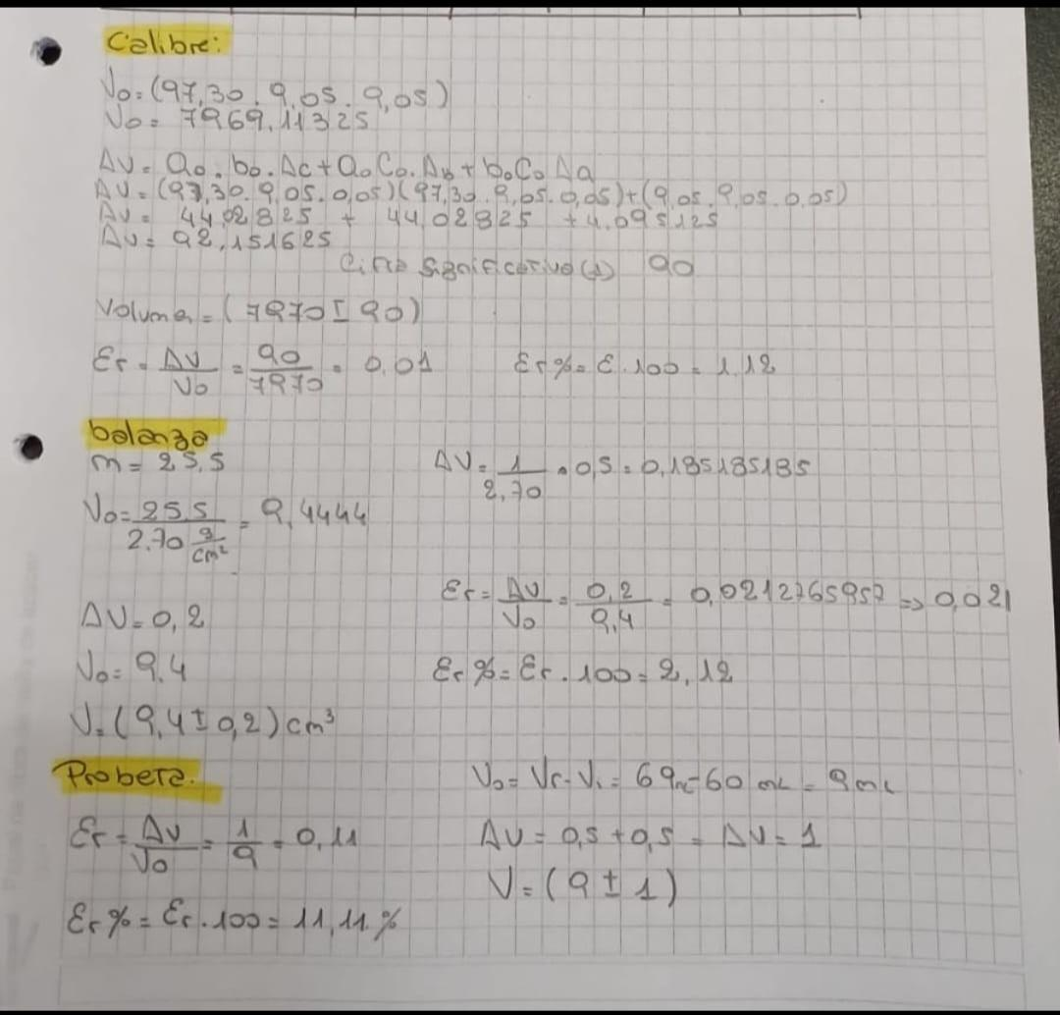

# Anexo 2

* A: profundidad.
* Ao: valor representativo de A.
* ∆A: error de A.
* B: ancho.
* Bo: valor representativo de B.
* ∆B: error de B.
* C: largo.
* Co: valor representativo de C.
* ∆C: error de C.
* Vo: valor representativo.
* ∆Vo: error del valor representativo.
* ∆V: error del volumen.
* V: volumen absoluto.
* Vf: volumen final del agua.
* Vi: volumen inicial del agua.
* Voi: valor representativo de Vi.
* ∆Vi: error de Vi.
* Vof: valor representativo de Vf.
* ∆Vf: error de Vf.
* M: masa.
* δ: densidad.
* Mo: masa central.
* ∆M: error de M.
* D: diámetro.
* ∆D: error de D.
* H: altura.
* ∆H: error de H.